**I.Trắc nghiệm:** (3 điểm) Chọn câu trả lời đúng

**Câu 1.** Kết quả của phép tính ${\left(\frac{-2}{3}\right)}^{5}:{\left(\frac{-2}{3}\right)}^{3}$ là :

A. $\frac{-2}{3}$ B. $\frac{2}{3}$ C. $\frac{4}{9}$ D. $\frac{-4}{9}$

**Câu 2.** Căn bậc hai số học của 16 là :

A. -16 B. 16 C. -4 D. 4.

**Câu 3**. Số nào sau đây viết được dưới dạng số thập phân vô hạn tuần hoàn ?

A/  . B/  . C/  . D/  .

**Câu 4**. Trong các số sau, số nào là số vô tỉ ?

A/ -10. B/ . C/ 2,(16). D/ .

**Câu 5.** Làm tròn số 183,(1) đến hàng đơn vị được kết quả là:

A. 183 B. 183,1 C.183,2 D. 184

**Câu 6:** Cho tỉ lệ thức $\frac{x}{5}=\frac{y}{-2}$ và x+y = -3 thì x và y có giá trị là :

1. x =5; y = 2 B. x =-5; y=-2 C. x =-5; y =2 D. x =5; y =-2

**Câu 7.** Cho hình vẽ bên:

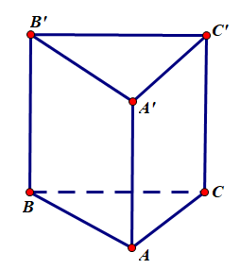Số cạnh của hình lăng trụ đứng tam giác là:

A. 12 B.11 C. 10 D. 9 .

**Câu 8.** Hình lăng trụ đứngtam giác có chu vi đáy100cm và chiều cao 45cm thì diện tích xung quanh của lăng trụ đứng tam giác là:

A. 4500cm2. B. 145cm2. C. 72,25cm2. D.290 cm2.

**Câu 9.** Hình hộp chữ nhật với các kích thước của đáy dưới là 2cm, 5cm và chiều cao 12cm thì thể tích của hình hộp chữ nhật là:

A. 120cm3. B. 240cm3. C. 164cm3. D.84 cm3.

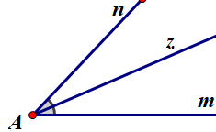**Câu 10**. Cho hình vẽ , biết góc mAn có số đo 500 , Oz là tia phân giác của góc mAn. Khi đó góc nAz có số đo là

A/ 500 . B/  . C/ 200 . D/ 250 .

**Câu 11**. Cho . Góc đối đỉnh của  có số đo là:

A. B.  C.  D. 



**Câu 12**. Số đo x trong hình vẽ bên là (biết a // b):

A/ 500. B/ 1300.

C/ 1500. D/ 1800.

**II.Tự luận:** (7 điểm)

**Câu 13.** ***(2 điểm)*** Thực hiện các phép tính (Tính hợp lí nếu có thể).

a/  b/  c/

d/  e) 

**Câu 14.** ***(2 điểm)*** Tìm số x biết:

 b/  c/  d/ 

e)  và x + y - z = 26

**Câu 15**:***(1 điểm)***

Hưởng ứng phong trào ủng hộ bạn nghèo ăn tết của Liên Đội, ba chi đội 7A, 7B, 7C quyên góp được tổng số tiền 2700000 đồng. Biết rằng số tiền quyên góp của ba chi đội lần lượt tỉ lệ với 5, 6, 7. Tính số tiền quyên góp mỗi chi đội

**Câu 16**:***(2 điểm)***

Cho hình vẽ

a/ Chứng tỏ a//b